YG020B型强力机的数据校准
在仪器用了一段时间后或是仪器的数据有所偏差的时候，就需要校准仪器，一般可分为以下几个步骤：（以下出现的单位是CN）
- 长度的校准
- 打开软件，出现如下界面：
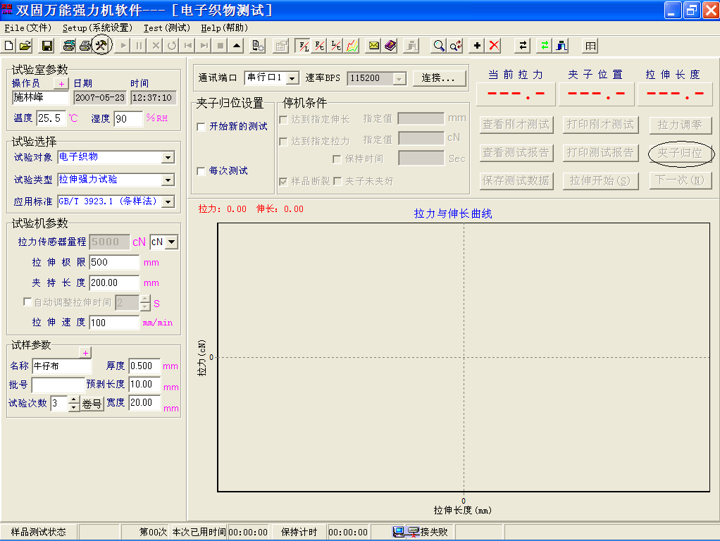
2.点击“夹子归位”，待夹子归位后，量一下上下两个夹头之间的距离记作L1,然后点击上图中的，也就是调试界面，界面如下：
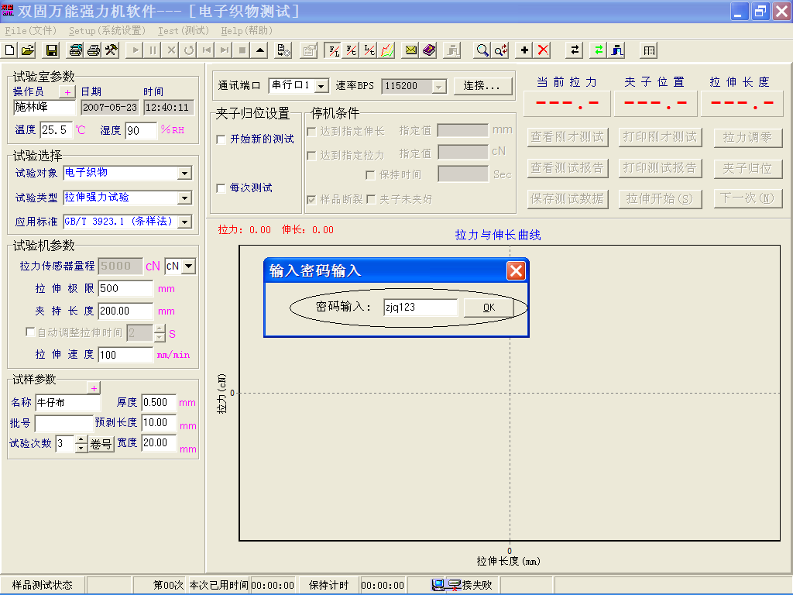
3.在“密码输入”处输入密码“zjq123”,进入以下界面
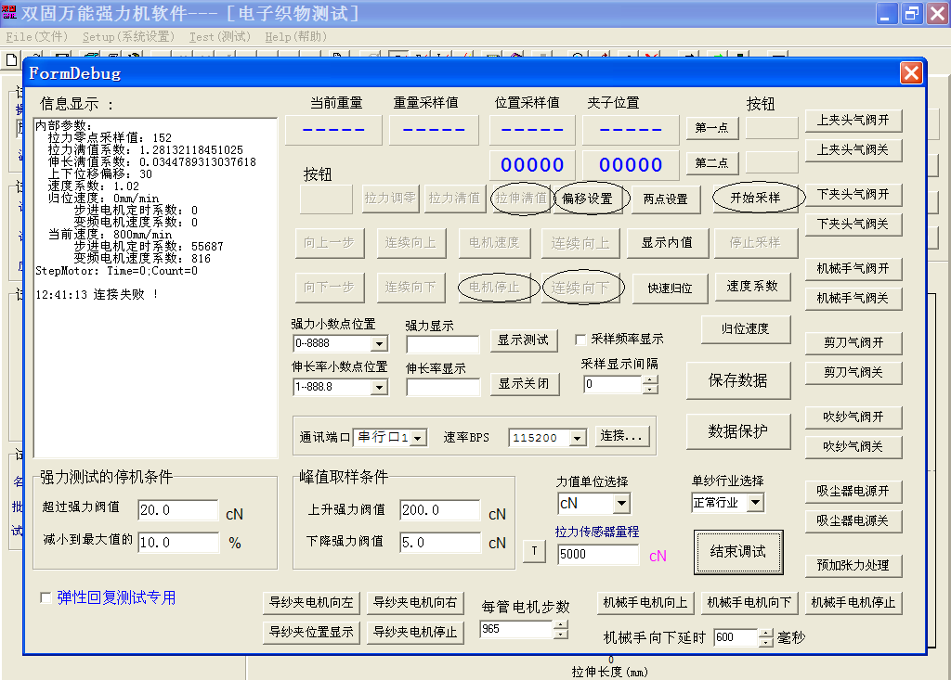
4.点击图中的“开始采样”，然后点击图中的“偏移设置”，输入上下夹头之间的距离L1.
5.点击图中的“连续向下”待夹头下降到整个量程的3/4时，点击“电机停止”，量一下两个夹头之间的距离记作L2，然后输入“拉伸满值”里，到此时，长度标定完毕。
- 强力的校准
- 长度标定完毕后，点击下图中的“拉力调零”
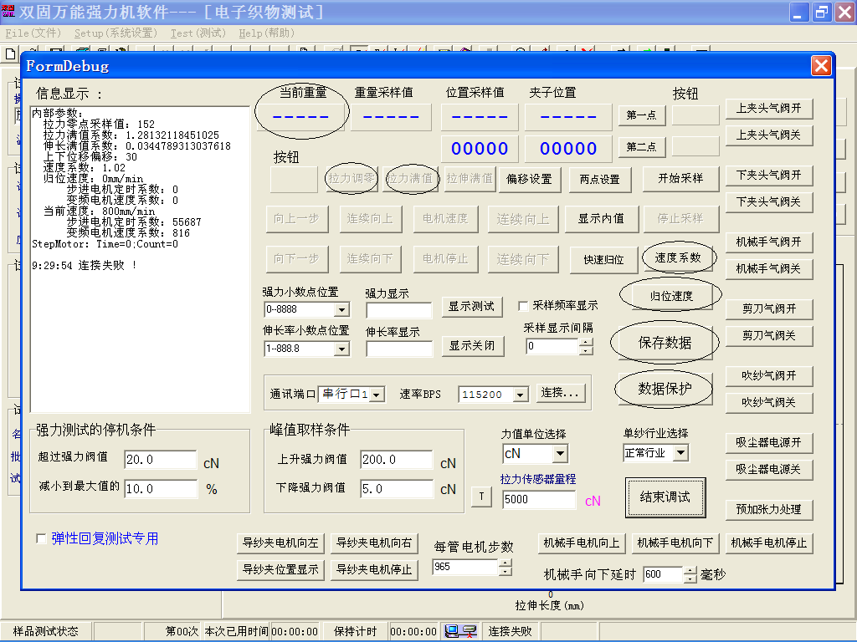
- 然后放一个200g的砝码（可以用天平上的砝码），然后看一下“当前重量”处的值，正常情况下是显示196左右，如果不是，再点击上图中的“拉力满值”输入196即可。
- 重量标定完成，点击图中的“保存数据”弹出以下对话框：
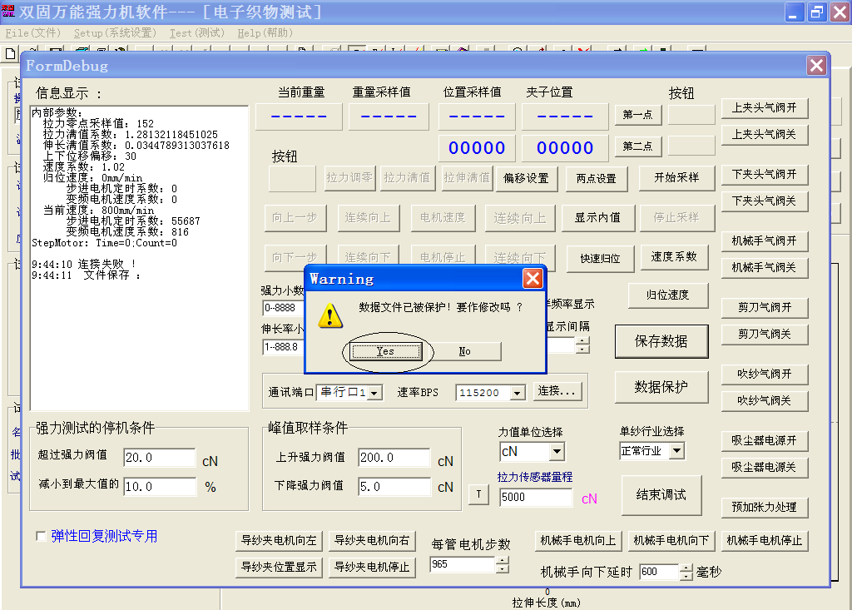
4，点击“ YES”按钮，然后再点击“数据保护”
- 速度的校准
- 一般情况下， 电子织物强力机的“速度系数”为9.2左右
电子织物强力机的“归位速度”为800就可以。
- 如何校正速度步骤如下：
打开程序做测试时，点击程序中的“开始测试”按钮，待仪器走到设定的位置后，点击“拉伸开始”，仪器的拉动夹头（下夹头）开始以设定好的速度下降。如下图：
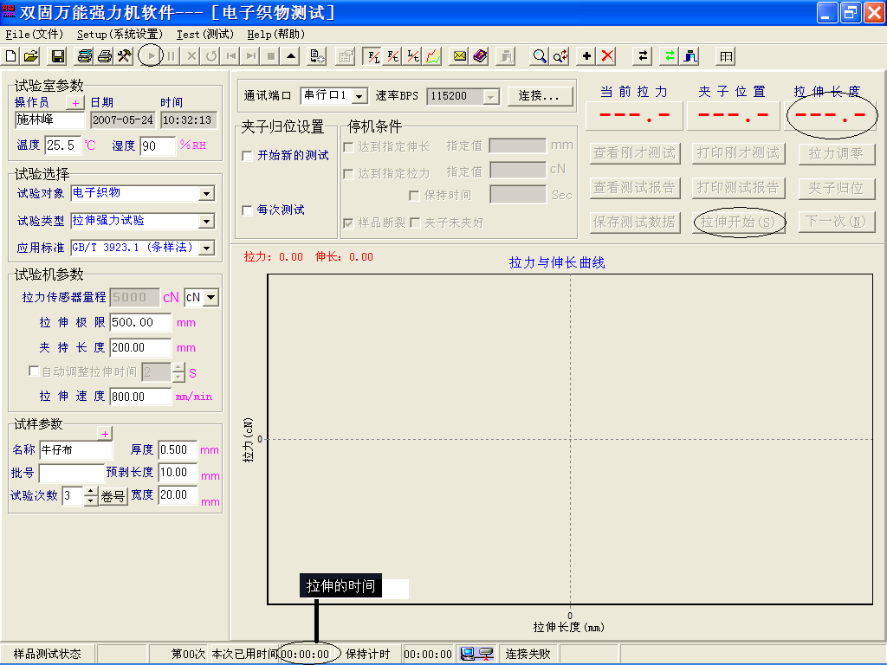
待拉伸的时间达到15秒的时候，点击图中的停止，然后看一下“拉伸长度”处的数据，比如“拉伸速度”设的是800mm/min，则“拉伸长度”处的数据为200左右。如果偏差比较大，则可以调节调试界面中的速度系数：
电子织物强力机的“速度系数”：“拉伸长度”处的数据偏大，则将“速度系数”调小，反之亦然。
改过数据后要保存数据，数据保护，然后再结束调试。
- 相关数据的设置
相关数据的设置包括用户的参数设置和程序软件的内部数据设置
用户的参数设置如下：
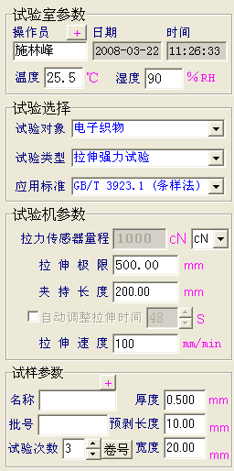
电子织物强力机在 试验对象处选择“电子织物”
试验类型处选择“剥离强力试验”

程序软件的内部数据设置如下：
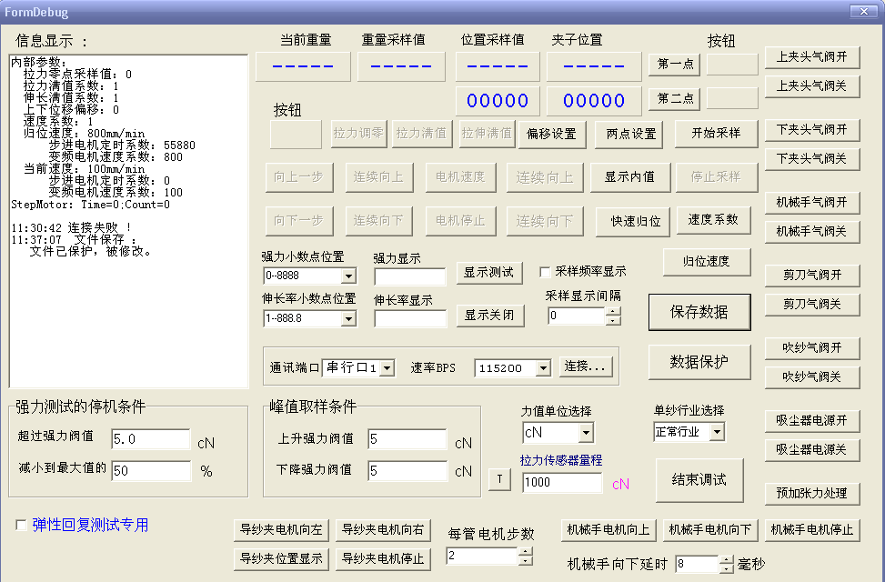都设定好了以后，点击“保存数据”，“数据保护”，然后点击“结束调试”退出。

注意：只要是需要改数据的，都需要点击“保存数据”，“数据保护”然后在点击“结束调试”退出

如果是出现重新装系统，换电脑之类的情况，还必须要重新安装本台仪器的软件，安装软件的步骤如下：
双击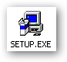会出现如下界面
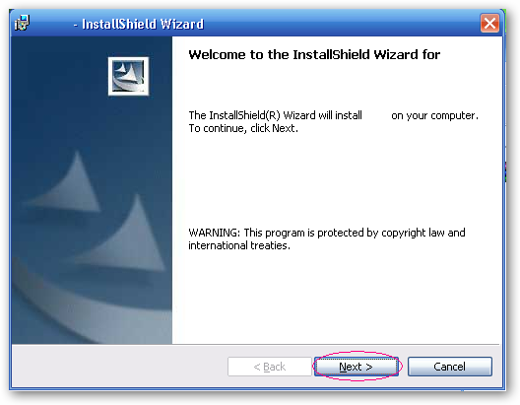
二，然后点”Next”,会出现以下界面
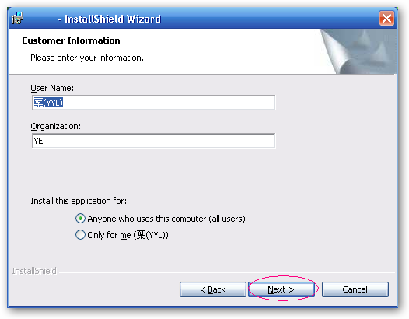
三，接着点”Next” 会出现以下界面
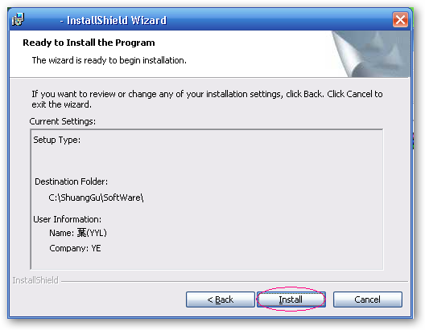
四，点击“Install” 出现以下界面
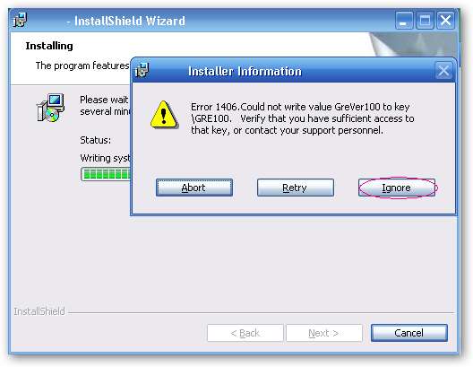
五，会提示你出错，可以不用理会，接着点击“Ignore” 出现以下界面

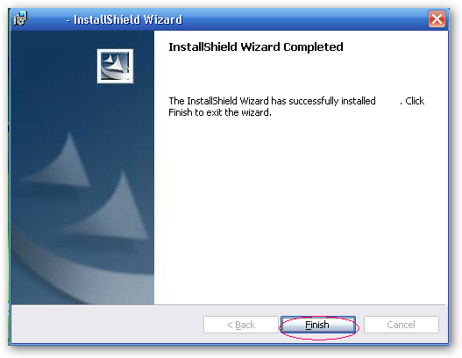
六，最后点“Finish”，安装就已经完成
这时C盘里会出现一个的文件包，打开后里面会有个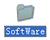文件包，里面会有一个的程序，桌面上也会出现一个图标，（注意：这个图标是不能作为执行程序来直接使用的，必须将光盘里的数据文件覆盖到C:\Shanggu\Software\的根目录下，将原来的程序覆盖）桌面上的程序才可以使用了。
光盘里的数据文件-------------就是除了以外的另外的文件包，把文件包打开，把里面的所有文件都复制一下，然后覆盖到C:\Shanggu\Software\的根目录下就可以了。
最简单的检验数据是否正确：可以直接使用光盘里的数据，双击图标，看是否能正常使用。

在安装软件或数据校准的时候，如有疑问，可以拨打：0519-3978771（售后服务）咨询

